**Kolegium Nauk Przyrodniczych  
Uniwersytet Rzeszowski**

**Przedmiot:**

**Programowanie Zespołowe – Instrukcja obsługi**

**Wykonali:**

**Szymon Palich**

**Przemysław Paluch**

**Patryk Plizga**

**Krzysztof Przewoźnik**

**Prowadzący: Dr inż. Marcin Ochab**

**Rzeszów 2022**

# Wymagania:

- System Microsoft Windows 10 x86_64,

- Min 1GB wolnego miejsca na dysku,

- Min 2GB pamięci RAM (zalecane 4GB),

# Przebieg instalacji:

Uruchamiamy jako administrator plik instalacyjny aplikacji:



Wyrażamy zgodę na instalację aplikacji od nieznanych wydawców klikając ‘Yes’:

Klikamy ‘Dalej’:

Wyrazamy zgode oraz klikamy dalej.

Jeśli nie posiadamy jdk 18 instalujemy wybierając opcję ‘Tak, chce zainstalować’ oraz klikając „Dalej”

Jeśli nie posiadamy MySQL Server 8.0 pozostawiamy wybraną opcję ‘Tak, chcę zainstalowac’ i klikamy „Dalej”

W zależności od preferencji wybieramy uzupełniona lub nową bazę

W przypadku gdy posiadamy zainstalowaną bazę danych, podajemy informacje logowania

W przypadku gdy instalujemy MySQL z poziomu instalatora, podajemy login oraz hasło użytkownika. (W dalszym etapie, przy instalacji serwera MySql wprowadzamy te same dane).

Instalujemy VCredist

Instalujemy JDK 18  
Instalujemy MySql server (Powinnismy wybrać opcję Server only). Można wybrać inne jednak ta opcja jest jedynie wspierana przy braku dostępu do internetu.

Klikamy dalej

Wybieramy politykę haseł

Wprowadzamy hasło do roota lub użytkownika (to samo co podalismy we wcześniejszym etapie instalacji)

Przechodzimy dalej

Po zakończeniu instalacji MySQL Server wciskamy dowolny klawisz w tym okienku

Aplikacja zostaje zainstalowana. Aplikację należy uruchomić jako administrator.

# Obsługa aplikacji z poziomu managera

Manager loguje się na swoje konto

Po zalogowaniu na pasku bocznym widzi dostęp do wszystkich modułów dostępnych w aplikacji

Manager odnajduje pracownika wpisując odpowiednią frazę w polu wyszukiwania

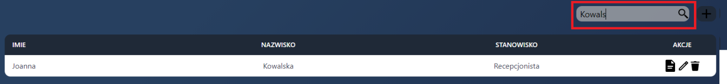

Wyświetla informacje wybranego pracownika

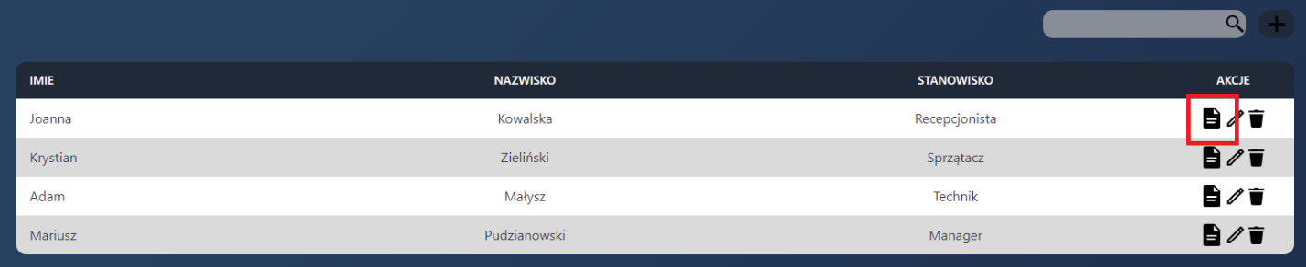

Zmienia dane pracownika i zapisuje zmiany

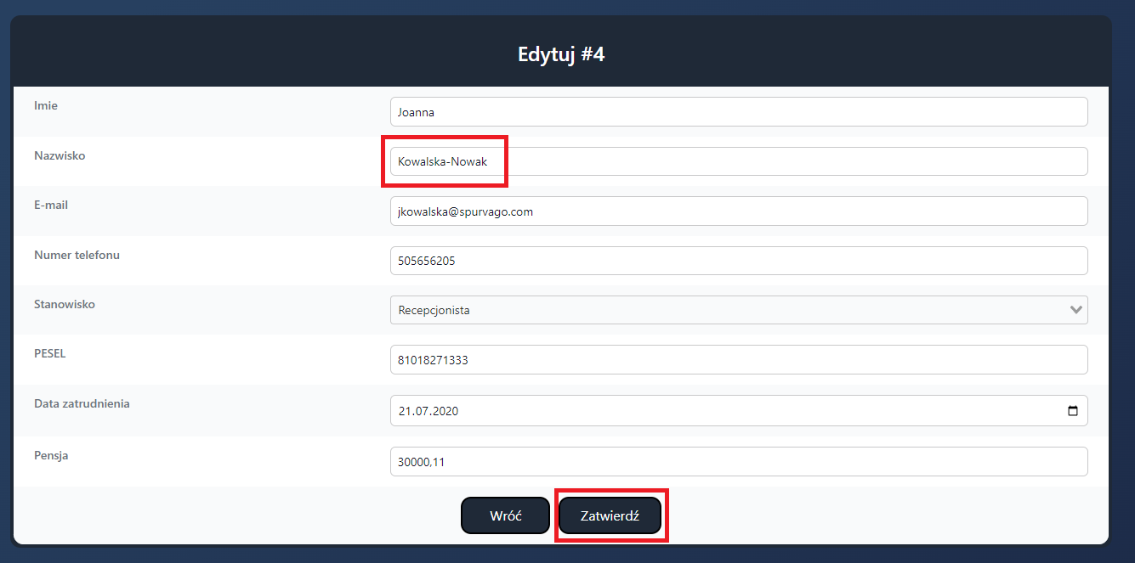

Zmiany zostają zapisane

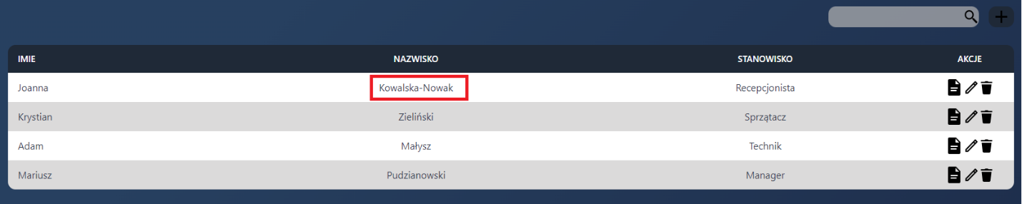

Manager ma możliwość dodania brakującego pracownika do bazy. W tym celu należy kliknąć na przycisk „+” znajdujący się w prawym górnym rogu aplikacji.

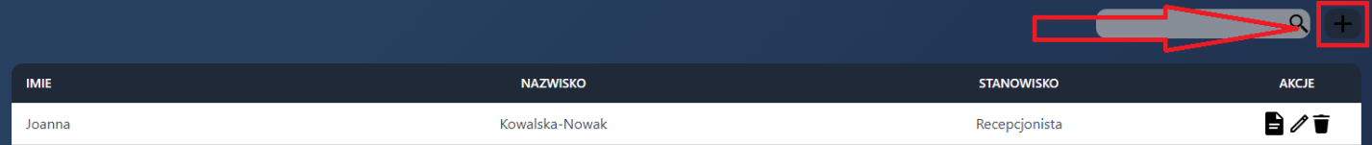

Wypełniamy jego dane i zapisujemy

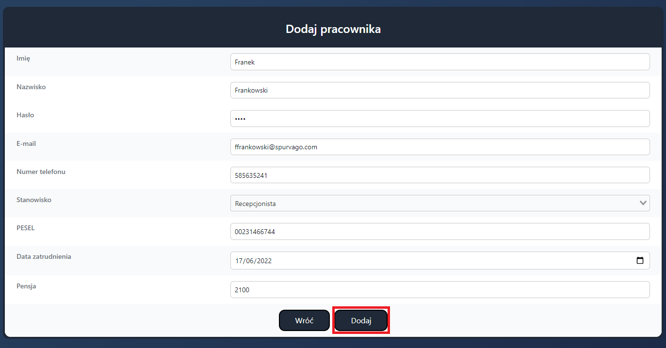

Konto nowego pracownika zostało stworzone i jest widoczne na liście pracowników.

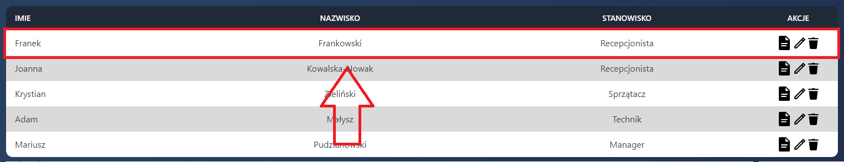

# Obsługa aplikacji z poziomu recepcjonisty

Recepcjonista loguje się na swoje konto

Lista dostępnych modułów dla recepcjonisty

Recepcjonista ma możliwość zarządzania pokojami w hotelu.

Wyszukiwanie pokoju

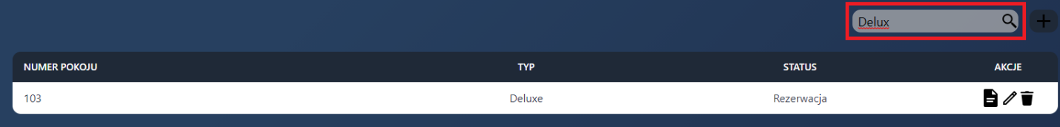

Edycja istniejącego pokoju

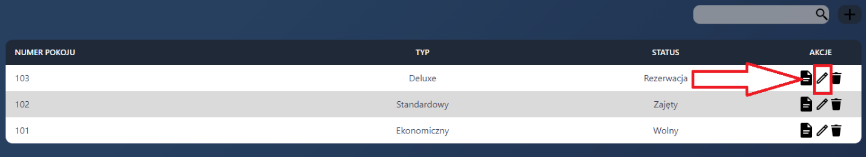

Zapisywanie zmian

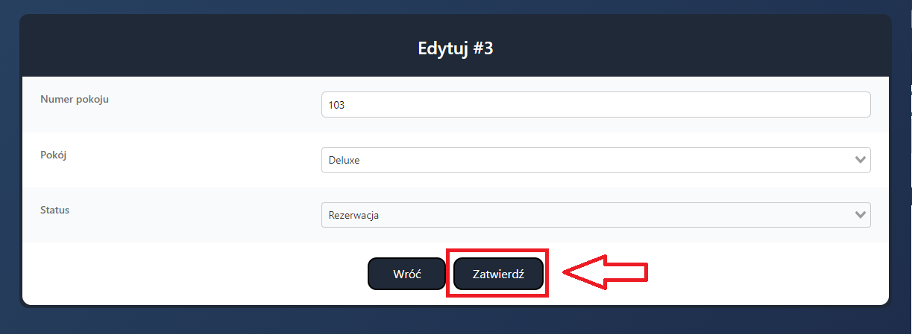

Dodawanie nowego pokoju

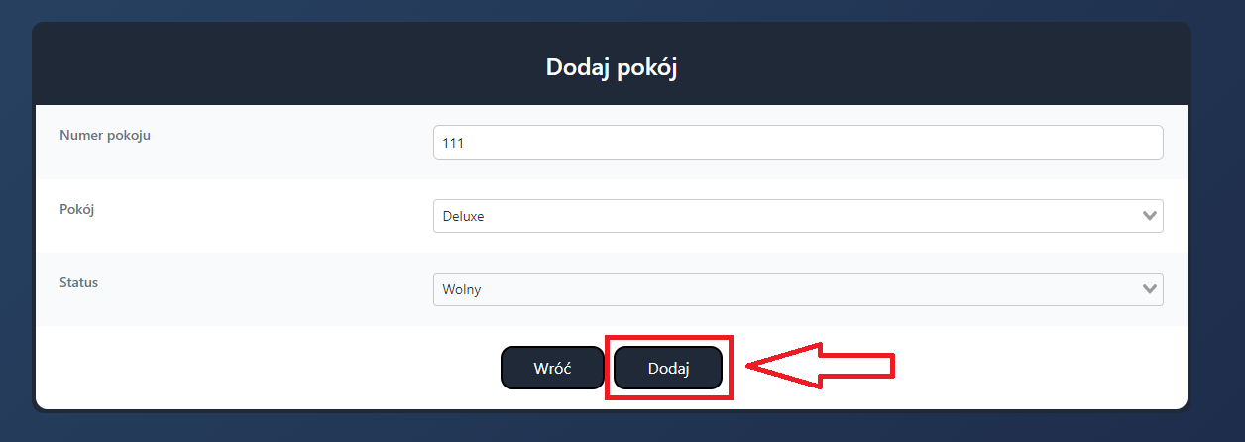

Usunięcie wybranego pokoju

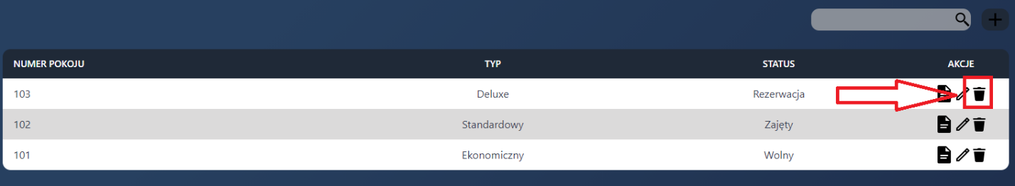

Potwierdzenie usunięcia

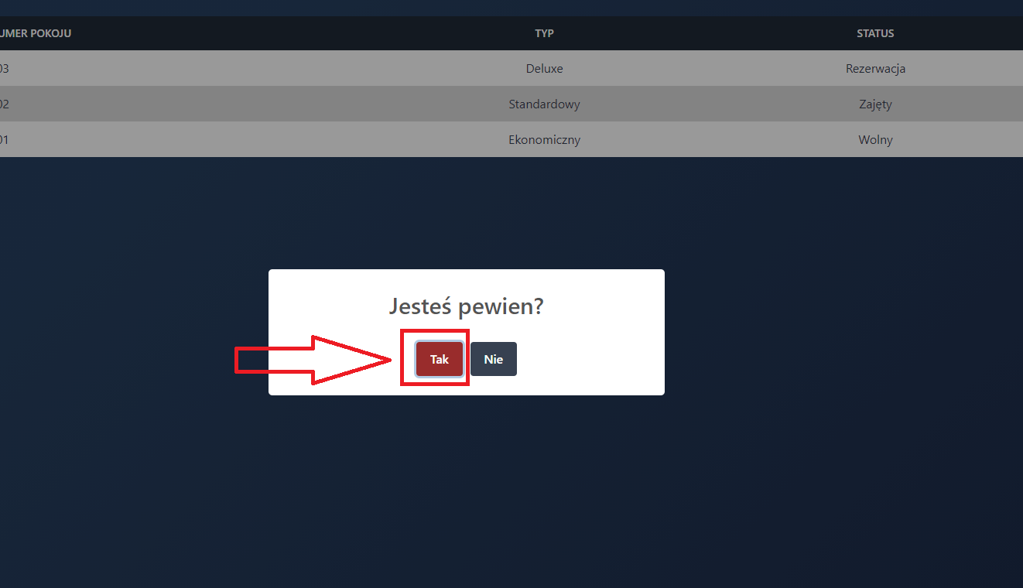

Wybrany pokój został usunięty

Obsługa Rezerwacji

Pokojówka ma możliwość tworzenia rezerwacji pokoju dla wybranego klienta. W tym celu wybieramy z paska bocznego pozycję ‘Rezerwacje’.

Zostaje wyświetlona lista rezerwacji:

Aby wyszukać istniejącą rezerwacje należy użyć pola wyszukiwania w prawym górnym rogu.

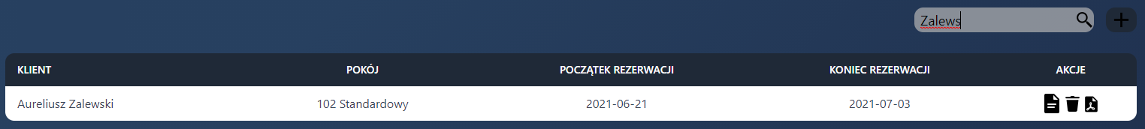

Aby zobaczyć szczegóły rezerwacji należy kliknąć w ikonę informacji:

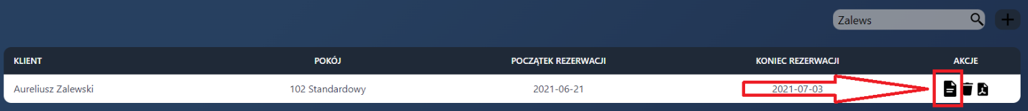

Zostają wyświetlone szczegóły rezerwacji

Aby stworzyć nową rezerwację należy kliknąć na przycisk „+” w prawym górnym rogu ekranu.

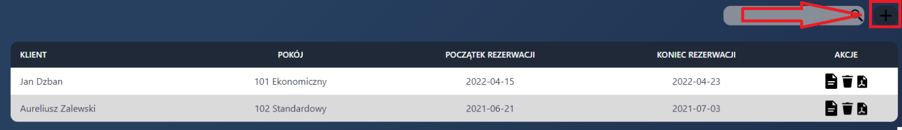

Recepcjonista ma możliwość generowania pdfów z danej rezerwacji. W tym celu należy kliknąć w ikonę „dokumentu” znajdującą się przy danej rezerwacji.

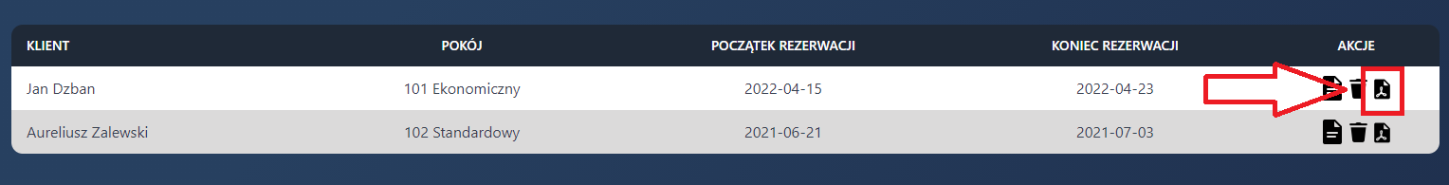

Wyświetlone zostaje okno potwierdzające generowanie faktury

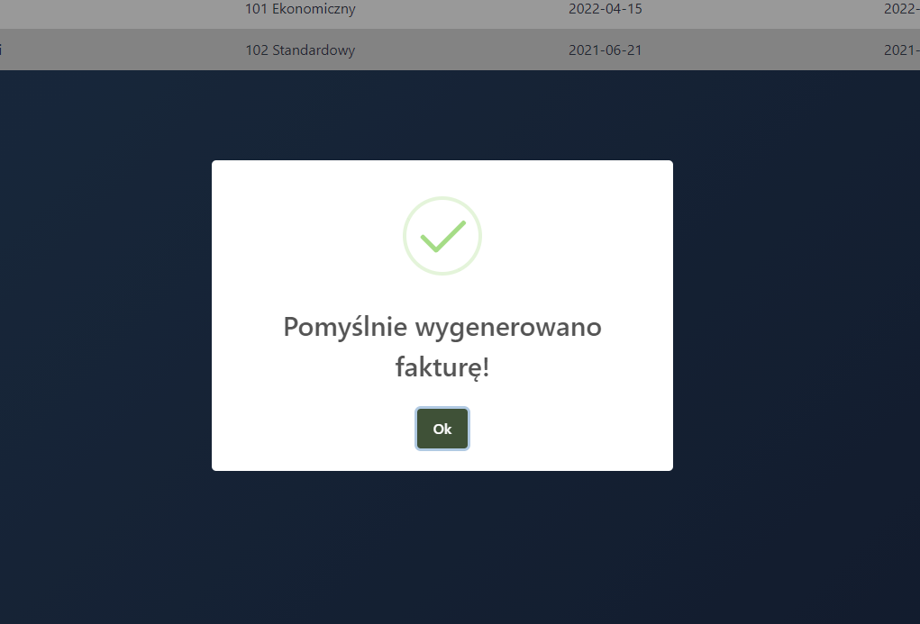

Wygenerowana faktura:

# Obsługa aplikacji z poziomu pokojówki

Pokojówka ma dostęp do modułów: „Pokojówka” oraz „Magazyn”

Moduł pokojówki pozwala na zarządzanie zgłoszeniami obsługi pokojów oraz uzupełniania minibarów w pokojach. Zgłoszenia obsługi pokojów tworzą się automatycznie po utworzeniu rezerwacji.

Każda pokojówka widzi tylko zgłoszenia „do realizacji”. Nie wyświetlane są zrealizowane zgłoszenia.

Obsługa zgłoszeń pokojówki:

Wyświetlone zgłoszenia

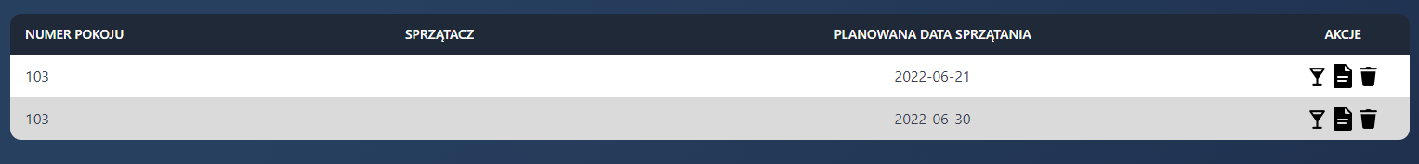

Wyszukiwanie zgłoszeń odbywa się analogicznie do innych modułów za pomocą pola wyszukiwania w prawym górnym rogu:

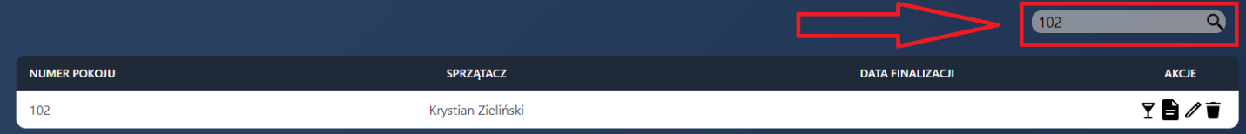

Ekran uzupełniania minibaru otwiera się po kliknięciu ikony „drinka”

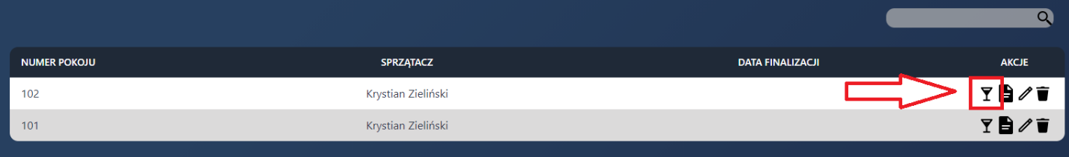

Wybieramy produkty o które chcemy uzupełnić minibarek oraz podajemy liczbę sztuk:

Otrzymujemy komunikat o pomyślnym uzupełnieniu minibarku:

Zgłoszenie zostało zrealizowane, więc nie jest już wyświetlane na liście.

**Obsługa Magazynu:**

Pokojówka ma możliwość zarządzania stanem produktów w magazynie. W tym celu należy przejść do modułu „Magazyn”.

Wyświetlone zostają wszystkie produkty oraz ich aktualna ilość.

Ilość danego produktu zostaje odpowiednio zmniejszona gdy pokojówka uzupełni minibarek danym produktem w pokojach.

Moduł magazynu pozwala na dodawanie nowych produktów, podgląd aktualnych oraz ich edycję i usuwanie. Możliwe jest również ich wyszukiwanie przy użyciu paska wyszukiwania:

Wyszukiwanie produktu:

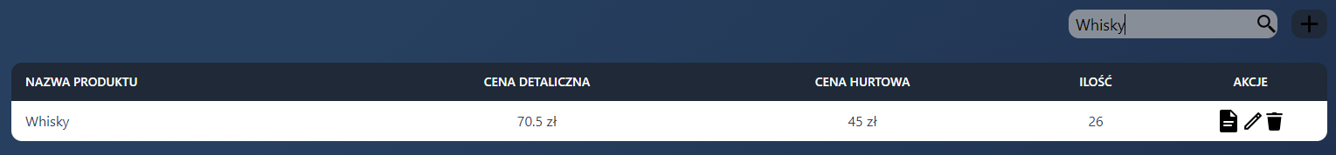

Podgląd wybranego produktu:

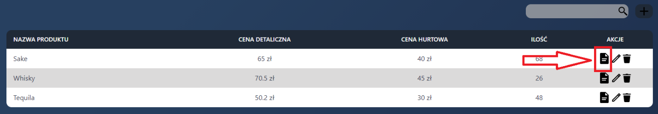

Dodawanie nowego produktu do magazynu:

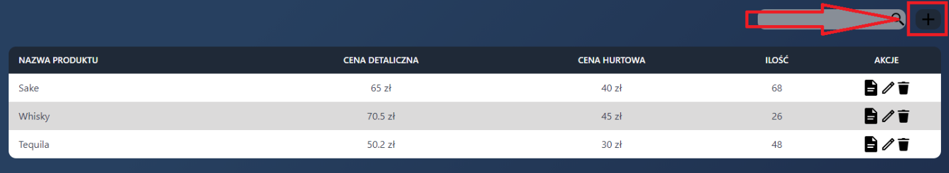

Wprowadzamy dane i zapisujemy je klikając przycisk „Zatwierdź”

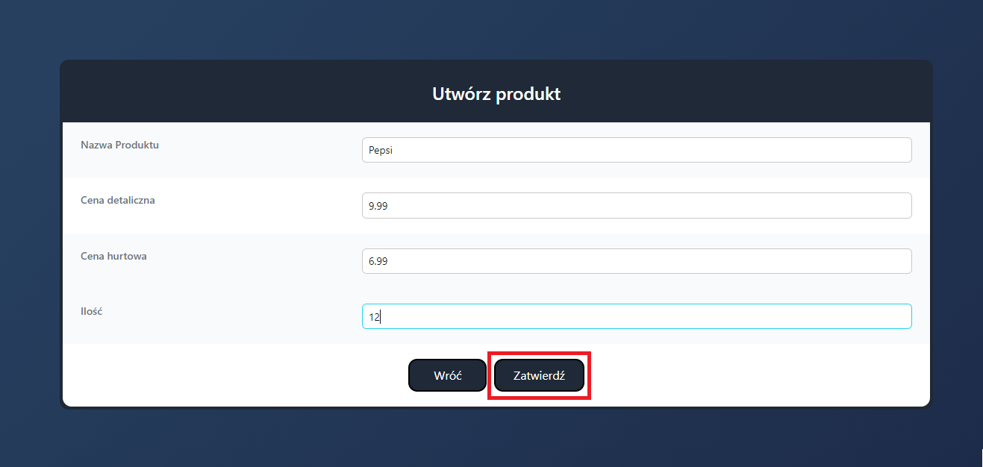

Produkt zostaje dodany do listy

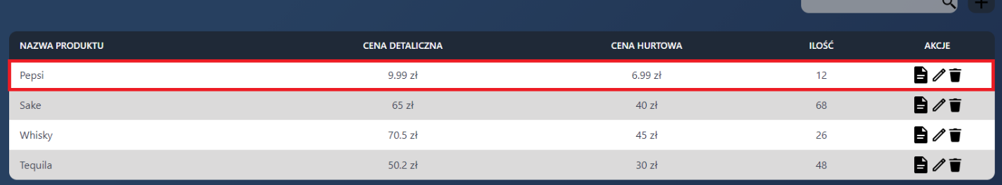

# Obsługa aplikacji z poziomu technika.

Logowanie na konto mechanika

Lista modułów dostępna dla technika

Technik ma możliwość obsługi zgłoszeń naprawy w pokojach hotelowych. W tym celu w module ‘Naprawy’ ma możliwość zarządzania zgłoszeniami napraw.

Wyszukiwanie danego zgłoszenia naprawy odbywa się za pomocą pola wyszukiwania umieszczonego w prawym górnym rogu. W tym celu możliwe jest wyszukiwanie zgłoszeń po słowach kluczowych z nazwy usterki, opisu usterki lub numeru pokoju.

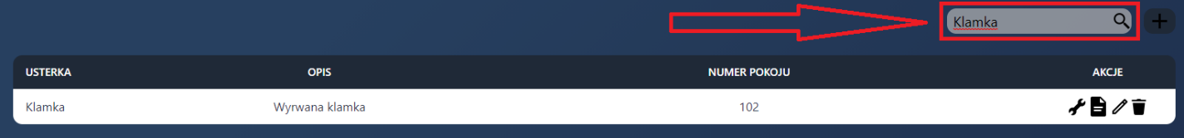

Dla danego zgłoszenia mamy możliwość wyświetlenia jego szczegółów:

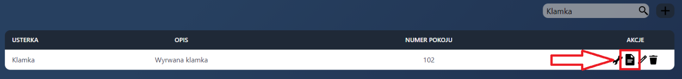

Mamy możliwość edycji danych:

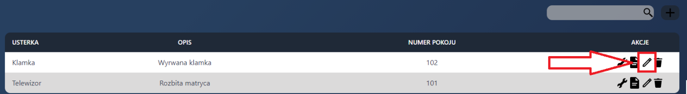

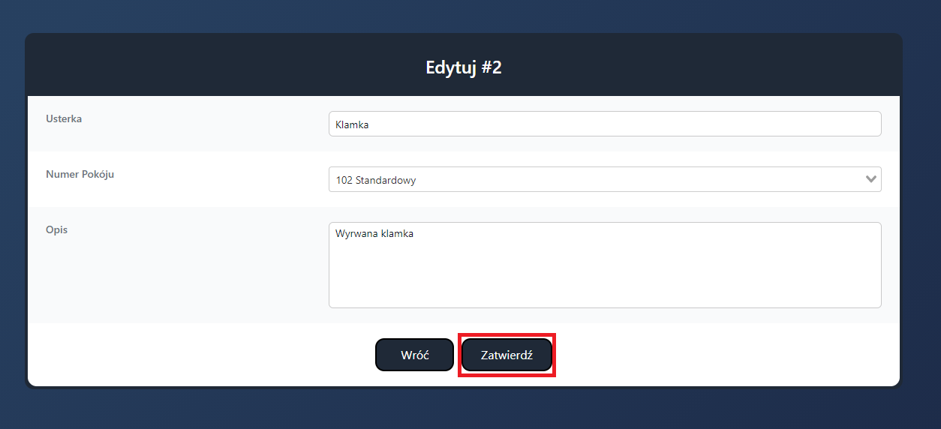

Technik ma możliwość dokonywania realizacji naprawy. W tym celu należy kliknąć na ikonę „klucza” umieszczona obok danego zgłoszenia:

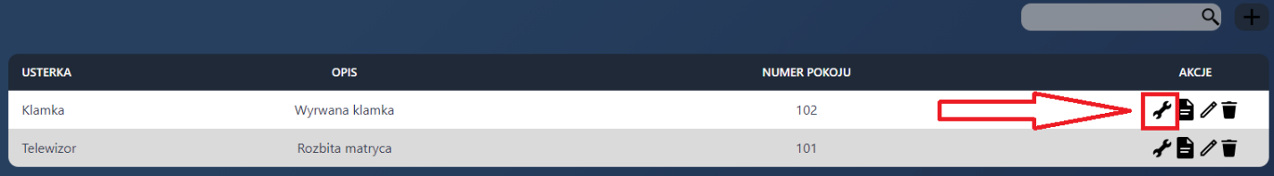

Otworzone zostaje okno realizacji naprawy gdzie technik ma możliwość pozostawienia raportu naprawy oraz wpisania ceny za użyte części do realizacji naprawy.

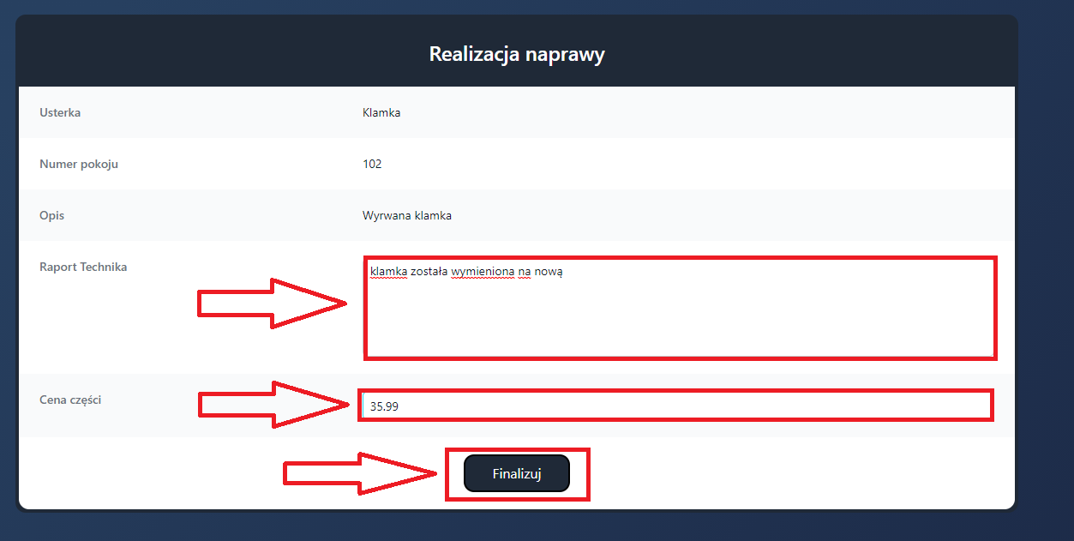

Po kliknieciu „Finalizuj” otrzymujemy komunikat o pomyślnej finalizacji a samo zgłoszenie nie posiada już możliwości ponownej finalizacji.

